上海市知识产权局
上海市市场监督管理局

沪知局〔2021〕73号

上海市知识产权局 上海市市场监督管理局
关于印发《北京2022年冬奥会和冬残奥会
奥林匹克标志知识产权保护专项行动方案》
的通知

市市场监管局执法总队、机场分局，各区市场监管局（知识产权局），临港新片区市场监管局：
为做好北京2022年冬奥会和冬残奥会奥林匹克标志知识产权保护工作，上海市知识产权局、上海市市场监督管理局制定了《北京2022年冬奥会和冬残奥会奥林匹克标志知识产权保护专项行动方案》，现予以印发，请结合实际认真贯彻落实。
特此通知。

上海市知识产权局 上海市市场监督管理局
2021年11月12日

联系方式：
上海市知识产权局知识产权保护处
联系人：赵鹏
电话：23110832、18918890121
邮箱：shszcj@126.com
上海市市场监督管理局执法稽查处
联系人：温凌雁
电话：64220000转2287分机
邮箱：djbshanghai@163.com

北京2022年冬奥会和冬残奥会奥林匹克标志知识产权保护专项行动方案

2022年北京冬奥会是我国重要历史节点的重大标志性活动，是展现国家形象、促进国家发展、振奋民族精神的重要契机。办好北京冬奥会、冬残奥会是党和国家的一件大事，是我国对国际社会的庄严承诺。保护好奥林匹克标志知识产权是办好北京冬奥会、冬残奥会的重要一环，使命光荣、意义重大。为切实保障奥林匹克标志权利人的合法权益，不断完善本市知识产权保护体系，加快建设制度完备、体系健全、环境优越的国际知识产权保护高地，依据工作职责，制定本行动方案。
一、总体要求
以习近平新时代中国特色社会主义思想为指导，全面贯彻党的十九大和十九届二中、三中、四中、五中全会精神，深入贯彻习近平总书记在中央政治局第二十五次集体学习时的重要讲话精神，以全面落实中办、国办《关于强化知识产权保护的意见》和上海市《关于强化知识产权保护的实施方案》为引领，以全面推进《知识产权强国建设纲要（2021-2035）》为契机，聚焦落实“三大任务”、强化“四大功能”、深化“五个中心”建设新要求，切实增强保护奥林匹克标志知识产权的责任感、使命感和紧迫感，全面保护奥林匹克标志知识产权，大力宣传和普及奥林匹克标志保护，提升全社会知识产权保护意识，将日常监管与专项治理相结合，快速反应、及时处置，严厉打击侵犯奥林匹克标志专有权行为，为北京冬奥会、冬残奥会顺利举办营造良好环境和氛围，向基本建成制度完备、体系健全、环境优越的国际知识产权保护高地的目标不断迈进。
二、重点任务
（一）夯实保护基础，推进立体化保护。依据《奥林匹克标志保护条例》，加强对奥林匹克标志和残奥会有关标志的保护，主要包括：国际奥林匹克委员会的奥林匹克五环图案标志、奥林匹克旗、奥林匹克格言、奥林匹克徽记、奥林匹克会歌；奥林匹克、奥林匹亚、奥林匹克运动会及其简称等专有名称；在中国境内举办的奥林匹克运动会的名称及其简称、吉祥物、会歌、火炬造型、口号、“主办城市名称+举办年份”等标志，以及其组织机构的名称、徽记；《奥林匹克宪章》和主办城市合同中规定的其他与在中国境内举办的奥林匹克运动会有关的标志；残奥会有关标志等。依据《中华人民共和国专利法》《中华人民共和国商标法》等法律规定，做好有关奥林匹克标志的外观设计专利、注册商标等各类型知识产权的立体化保护。
（二）完善工作体系，全面细致排查。未经北京2022年冬奥会和冬残奥会组委会、国际奥林匹克委员会或国际残奥委会许可，任何单位或者个人不得为商业目的使用奥林匹克标志。经许可的合法使用人，应当严格按照许可范围规范使用奥林匹克标志。各单位要建立辖区内的奥林匹克标志知识产权保护工作机制和工作台账，全面掌握辖区内赞助企业、持权转播商、特许生产商和特许销售商等合法使用人的基本情况。根据国家知识产权局官方网站（www.cnipa.gov.cn）政府信息公开栏目公布的奥林匹克标志保护公告和北京2022冬奥组委官方网站（www.beijing2022.cn）官方发布栏目公布的北京2022年冬奥会和冬残奥会赞助企业许可授权信息，明确奥林匹克标志种类、被许可人、许可使用的商品或者服务项目、时限、地域范围等信息，畅通12345、12315等各类社会投诉举报渠道，创新工作方式，充分发挥社会力量，加强市场违法信息排查。建立案件信息移交快速反应机制，及时处置案件线索，涉及执法办案、侵权判定的疑难复杂问题层报市知识产权局、市市场监管局指导。要主动协调各区公安、版权、网信等相关职能部门，做好监管保护各环节的工作协调和衔接。加强与网络运营商、视频媒体平台等衔接，确保排查不留死角。
（三）加强宣传教育，增强保护意识。面向全社会，采用群众喜闻乐见的方式，广泛开展奥林匹克标志保护宣传，持续加强奥林匹克标志相关知识产权普法，提升社会公众的保护意识。积极组织开展《奥林匹克标志保护条例》业务培训、案例研讨等活动，提升奥林匹克标志行政保护执法人员专业技术能力。通过线上、线下等多种方式，充分利用新媒体渠道，针对奥林匹克标志知识产权保护范围、基本要求等具体内容，重点关注侵权违法易发生环节，引导相关行业自律、规范市场行为。充分利用测试赛、倒计时100天等重要节点，集中组织宣传奥林匹克标志保护法律制度和政策，彰显我国加强奥林匹克标志知识产权保护的坚定决心。
（四）聚焦关键环节，开展专项整治。重点强化商品生产集中地、销售集散地、电商平台总部所在地奥林匹克标志保护，切实加强对上海科技馆地下商圈、七浦路市场群等案件多发和举报投诉较多的商品交易市场的整治力度，推动违法线索互联、监管标准互通、行政执法信息共享。采用“双随机、一公开”与专项检查相结合的方式，加大对食品饮料、文体用品、服装鞋帽、冰雪装备器材等重点领域，特别是酒类、纪念品、玩具等重点商品类别的检查，防范未经授权将奥林匹克标志作为商品包装、装潢或商标使用。有效加强对本市各类运动场所、旅游景区、批发市场、车站机场等重点区域的治理。以广播电台、电视台、电子商务平台、门户网站、社交网站、自媒体平台为重点，规范在广告宣传、营销中使用奥林匹克标志的行为。
（五）正确适用法律，加大打击力度。正确适用《奥林匹克标志保护条例》《中华人民共和国商标法》《中华人民共和国专利法》《中华人民共和国广告法》《中华人民共和国电子商务法》《中华人民共和国反不正当竞争法》等相关法律、行政法规，依法严处未经许可，为商业目的擅自使用奥林匹克标志，或使用足以引人误认的近似标志的侵犯奥林匹克标志专有权的行为。从严处置侵犯奥林匹克标志相关专利、商标等知识产权的违法行为。严厉打击未经权利人许可，利用冬奥会和冬残奥会有关元素发布广告，足以引人误认为与权利人之间有赞助或其他支持关系的、误导消费者的违法广告。依法严厉打击未经授权将奥运冠军等较高知名度奥运健儿姓名作为商标进行恶意抢注进而损害其姓名权及合法权益的行为，以及利用与奥林匹克运动或者残奥会运动有关的元素开展商业活动引人误认的不正当竞争行为。对涉嫌构成犯罪的行为，及时移交公安机关。
三、阶段安排
（一）动员部署。2021年10月底前，市知识产权局、市市场监督管理局联合制定发布北京2022年冬奥会和冬残奥会奥林匹克标志知识产权保护专项行动方案，召开动员会议，部署专项行动任务。要建立工作机制，深入调查了解辖区内的奥林匹克标志知识产权保护实际情况，结合工作实际明确计划安排，围绕工作重点开展全面排查，及时发现问题，形成工作台账。
（二）集中整治。2021年12月底前，要以北京2022年冬奥会测试赛为契机，加大执法宣传力度。根据排查掌握情况，重拳出击，开展专项整治。对大案要案要一查到底，查出声势、办出成效，确保整治有效。
（三）赛会保障。2022年1月至3月，严格赛时奥林匹克标志知识产权保护，要充分调配行政力量，全面加强奥林匹克标志知识产权保护。加强督导检查，对侵犯奥林匹克标志知识产权“零容忍”，发现一起查处一起，形成持续震慑的高压态势。
（四）赛后总结。2022年3月至6月，对具有典型意义的奥林匹克标志知识产权保护案例，要及时梳理总结提炼，及时报送指导性案例。对成效明显的做法，要及时复制推广，夯实奥林匹克标志知识产权保护工作的基础。对行之有效的工作举措，要进一步健全完善，推动建立奥林匹克标志知识产权保护长效机制。
四、工作要求
（一）加强组织领导，明确任务职责。要充分认识办好北京2022年冬奥会和冬残奥会的重大意义，高度重视加强奥林匹克标志知识产权保护的重要作用，坚持主要领导亲自抓、分管领导具体抓，形成分工明确、协同推进、运转高效的指挥体系和联动机制，确保行动方案各项安排落地、落实。专项行动工作成效将纳入本市2022年度市管党政领导班子绩效考核工作，并适时开展督查检查工作，对于工作成效显著的单位和成绩突出的人员予以表扬，对于行政保护不力、侵权问题多发的地区和单位予以通报批评、约谈整改。
（二）快速协同反应，形成整治合力。要充分发挥市场监管综合执法优势，不断完善知识产权执法联动机制，把奥林匹克标志知识产权执法作为市场监管综合执法重点工作来抓，充分形成工作合力。要进一步加强行政与司法保护协作，完善行刑衔接体制机制建设，促进行政执法和司法裁判标准统一协调。加大区域间线索通报和执法协作，进一步强化长三角等跨区域奥林匹克标志知识产权保护协作，针对侵权假冒违法行为跨区域、链条化的特点，完善覆盖生产、经营、流通的全链条执法模式。要加强与电商平台知识产权保护工作联动和信息推送，提升互联网领域奥林匹克标志知识产权保护效率。
（三）加强线索收集，做好信息报送。加强舆情监测和侵权线索搜集，积极跟进涉及 奥林匹克标志的侵权违法线索，依法调查处理。依据国家及本市全面推行行政执法“三项制度”的相关要求，收集、保存奥林匹克标志知识产权行政执法过程中形成的影像资料，集中曝光一批典型案件，通过案例评析、以案释法等方式加强普法力度，提高执法震慑力，积极营造良好的创新环境和营商环境。对于重大案件、跨区域案件的查办情况，要及时填写《奥林匹克标志重大典型案件情况表》，上报市知识产权局知识产权保护处和市市场监管局执法稽查处。各单位于2021年11月25日前上报具体工作计划，于2021年12月25日和2022年3月15日前上报阶段工作小结和专项行动总结，并附同期《奥林匹克标志保护专项行动数据统计表》，电子件同步发送至：shszcj@126.com和djbshanghai@163.com。

附件：1.公告保护的奥林匹克标志和残奥会有关标志
2.《奥林匹克标志重大典型案件情况表》
3.《奥林匹克标志保护专项行动数据统计表》

附件1
公告保护的奥林匹克标志和残奥会有关标志
序号 | 编号 | 标志
1 | 第A000001号 | 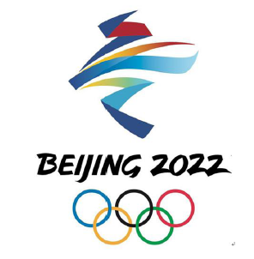
2 | 第A000002号 | 冬奥
3 | 第A000003号 | 冬奥会
4 | 第A000004号 | 北京2022年冬奥会和冬残奥会
5 | 第A000005号 | 北京2022年冬奥会
6 | 第A000006号 | 北京2022
7 | 第A000007号 | 第24届冬季奥林匹克运动会
8 | 第A000008号 | 北京冬奥组委
9 | 第A000009号 | 北京2022年冬奥会和冬残奥会组织委员会
10 | 第A000010号 | THE 2022 OLYMPIC AND PARALYMPIC WINTER GAMES
11 | 第A000011号 | XXIV OLYMPIC WINTER GAMES IN 2022
12 | 第A000012号 | BEIJING 2022 OLYMPIC WINTER GAMES
13 | 第A000013号 | BEIJING ORGANISING COMMITTEE FORTHE 2022 OLYMPIC AND PARALYMPICWINTER GAMES
14 | 第A000014号 | BEIJING 2022
15 | 第A000015号 | 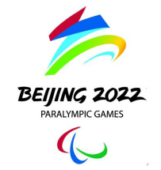
16 | 第A000016号 | 北京2022年冬残奥会
17 | 第A000017号 | 第13届冬季残奥会
18 | 第A000018号 | XIII PARALYMPIC WINTER GAMES IN 2022
19 | 第A000019号 | 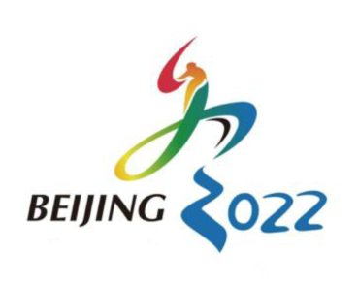
20 | 第A000020号 | 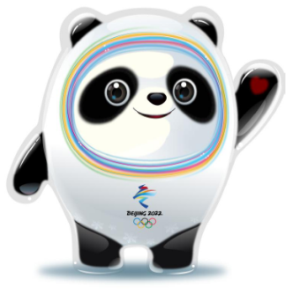
21 | 第A000021号 | 冰墩墩
22 | 第A000022号 | Bing Dwen Dwen
23 | 第A000023号 | 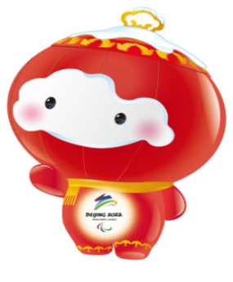
24 | 第A000024号 | 雪容融
25 | 第A000025号 | Shuey Rhon Rhon
26 | 第A000026号 | 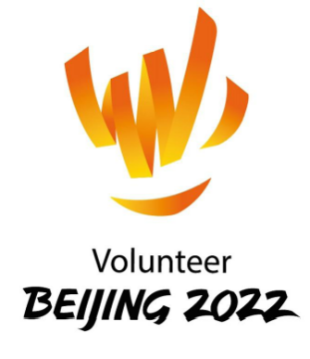
27 | 第A000027号 | 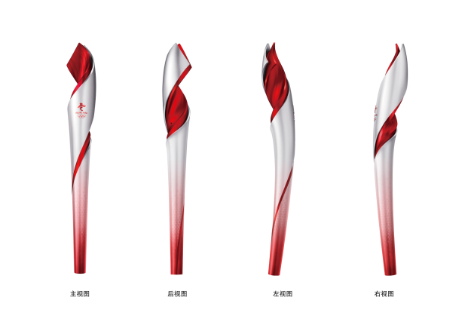
28 | 第A000028号 | 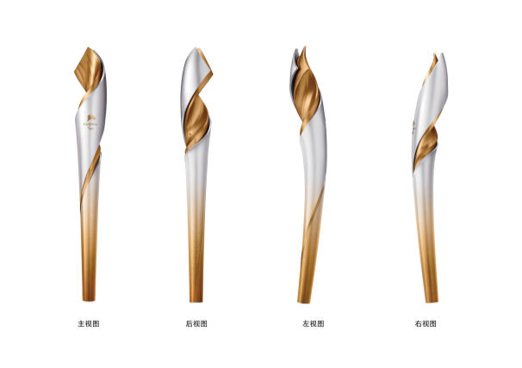
29 | 第A000029号 | 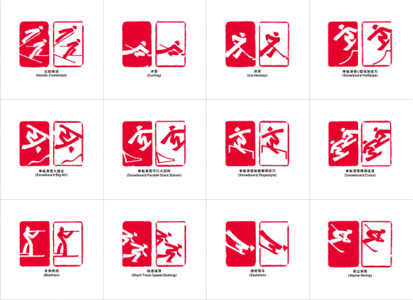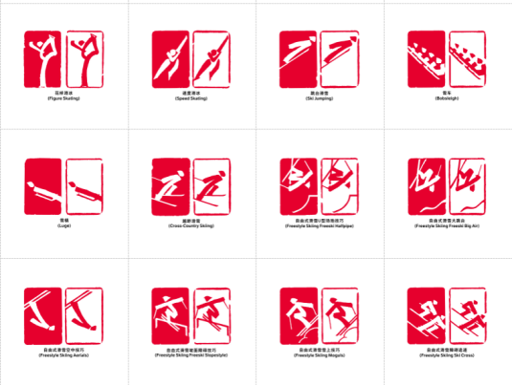
30 | 第A000030号 | 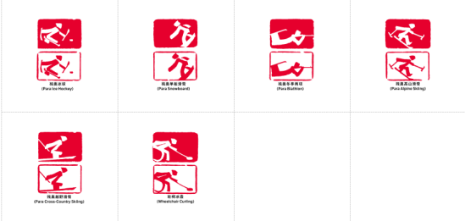
31 | 第A000031号 | 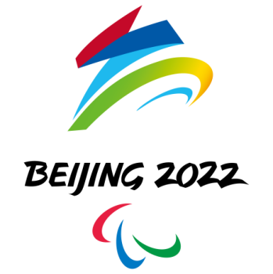
32 | 第A000032号 | 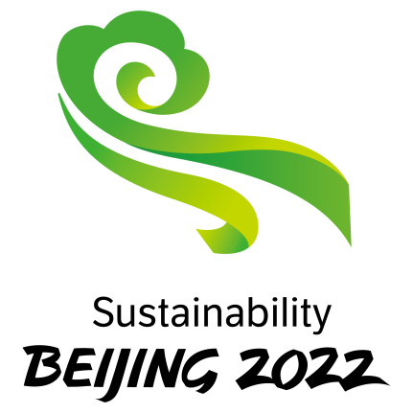
33 | 第A000033号 | 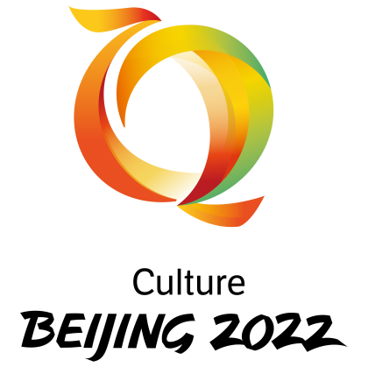
34 | 第A000034号 | 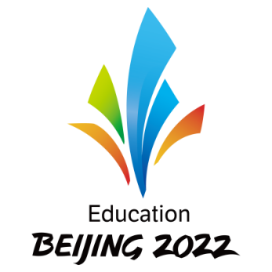
35 | 第A000035号 | 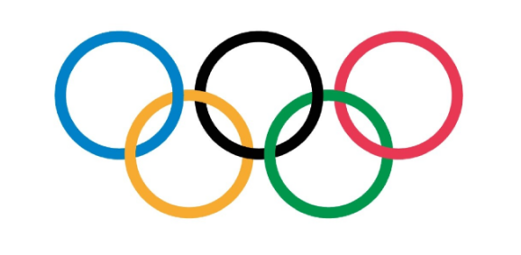
36 | 第A000036号 | 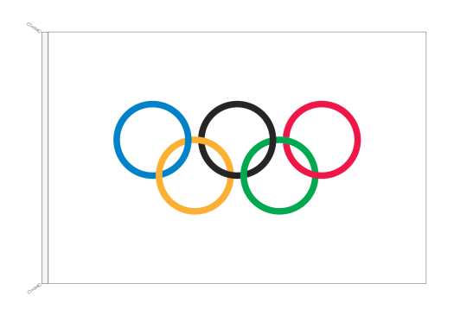
37 | 第A000037号 | 更快、更高、更强。  Citius,Altius,Fortius。  Faster,Higher,Stronger。
38 | 第A000038号 | 奥林匹克
39 | 第A000039号 | 奥林匹亚
40 | 第A000040号 | 奥林匹克运动会
41 | 第A000041号 | 奥运
42 | 第A000042号 | 奥运会
43 | 第A000043号 | 0lympic
44 | 第A000044号 | 0lympics
45 | 第A000045号 | 0lympiad
46 | 第A000046号 | 0lympic Games
47 | 第A000047号 | 0lympique
48 | 第A000048号 | 0lympiques
49 | 第A000049号 | Jeux 0lympiques
50 | 第A000050号 | 0lympiade
51 | 第A000051号 | 0lympian
52 | 第A000052号 | 奥林匹克赞诗
53 | 第A000053号 | 残奥会
54 | 第A000054号 | 残奥
55 | 第A000055号 | 冬残奥会
56 | 第A000056号 | Paralympic Games
57 | 第A000057号 | Paralympic
58 | 第A000058号 | Winter Paralympic Games
59 | 第A000059号 | Paralympics
60 | 第A000060号 | Paralympiad
61 | 第A000061号 | 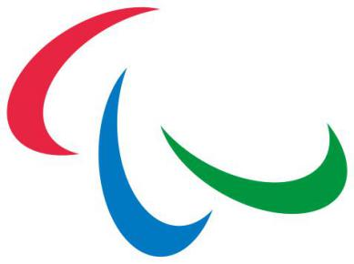
62 | 第A000062号 | 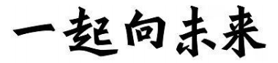
63 | 第A000063号 | 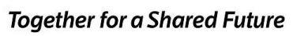
（注：数据截至2021年10月26日）

附件2

奥林匹克标志重大典型案件情况表

承办单位
案件名称
线索来源 |  | 来源时间 |  | 作出处理时间
涉案金额  （万元） |  | 罚没款额（万元） |  | 没收物品货值  （万元）
是否移送 |  | 是否调解 |  | 挽回经济损失  （万元）
案情摘要  包括：办案经过、违法事实、处理结果，及产生的效果和社会影响等 | （可续页）
承办单位  联系人 |  |  | 联系电话

附件3

奥林匹克标志保护专项行动数据统计表
填报单位： 统计时间： 年 月 日至 年 月 日
项 目 |  | 数 值
开展执法行动（次）
出动执法人员（人次）
立案查处侵犯奥林匹克标志知识产权案件（件）
其中 | 侵犯奥林匹克标志专有权案件（件）
其中 | 商标恶意抢注行为案件（件）
其中 | 侵犯奥林匹克标志相关专利违法案件（件）
其中 | 不正当竞争行为（件）
其中 | 其他侵犯奥林匹克标志知识产权案件（件）
结案查处侵犯奥林匹克标志知识产权案件（件）
其中 | 侵犯奥林匹克标志专有权案件（件）
其中 | 商标恶意抢注行为案件（件）
其中 | 侵犯奥林匹克标志相关专利违法案件（件）
其中 | 不正当竞争行为（件）
其中 | 其他侵犯奥林匹克标志知识产权案件（件）
没收侵犯奥林匹克标志专有权商品（件）
罚没款金额（万元）
填表说明：
1.数据统计表共报送两次，2021年12月25日前报送专项行动开始以来的相关执法数据，2022年3月15日前报送2021年12月26日以来的相关执法数据；
2.立案案件需同表报送案号清单；
3.结案案件需同表报送相关案件行政处罚决定书；

上海市知识产权局办公室 2021年11月12日印发

